ГОСУДАРСТВЕННОЕ БЮДЖЕТНОЕ ОБЩЕОБРАЗОВАТЕЛЬНОЕ УЧРЕЖДЕНИЕ ГОРОДА МОСКВЫ
«ШКОЛА № 2026»
Структурное подразделение №3

Досуг по ПДД в подготовительной к школе группе
«На уроке у светофора»
в рамках окружного смотра-конкурса
«Дорожная азбука -2014»

Подготовила и провела: педагог-воспитатель Завьялова Е.Г.
21 октября 2014 года

Москва 2014 год
Сценарий занятия по ПДД в подготовительной группе.
Группа №5
Провела: воспитатель Завьялова Е.Г.
Цель: Повторить и закрепить знания уч-ся по ПДД; повторить дорожные знаки ; воспитывать внимание навыки осознанного использования знания ПДД в повседневной жизни.
Воспитатель:
Город, в котором
Мы с тобой живем,
Можно по праву
Сравнить с букварем
Вот она азбука –
Над головой.
Азбука улиц,
Проспектов, дорог,
Город дает нам все время урок.
И сегодня у наш урок называется….( ответ детей)
А в гостях у нас сегодня светофор и его помощники.

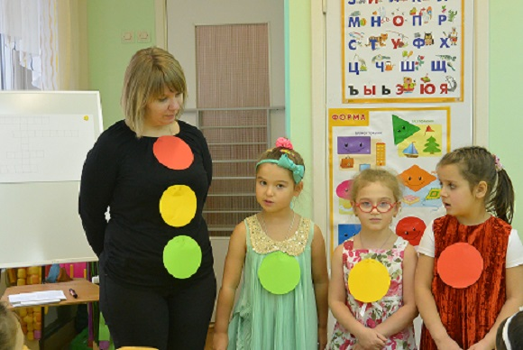
Светофор:
Я вежливый и строгий,
Я известен на весь мир,
Я на улице широкой
Самый главный командир.

Дети - светофорчики:

Самый строгий - красный свет
Если он горит:
Стоп! Дороги дальше нет,
Путь для всех закрыт

Чтоб спокойно перешел ты,
Слушай наш совет:
Жди! Увидишь скоро жёлтый,
В середине свет

А за ним зеленый свет
Вспыхнет впереди,
Скажет он: «Препятствий нет,
Смело в путь иди!

Воспитатель:

Ребятки, для чего нужен светофор на улице? …
Какие сигналы есть у светофора?...
Как они расположены?...
Какую роль играют различные сигналы светофора?...
Где положено переходить улицу пешеходам?...

Игра «Это я, это я, это все мои друзья!»

Знает кто, что красный свет –
Это значит, хода нет?
…

Кто из вас в вагоне тесном
Уступил старушке место?
…

Кто из вас идет вперед
Только там где переход?
…

Кто из вас, идя домой,
Держит путь по мостовой?
…

Кроссворд:
- Свет на который движение запрещено .
КРАСНЫЙ
- Бывает 2-х, бывает 3-х колесный – на нем ездят дети.
ВЕЛОСИПЕД
- Кому в машине можно доверить руль.
ШОФЕР
- Животное с помощью которого можно перейти улицу
ЗЕБРА
- Хоть и столб, но не забор. Что же это?
СВЕТОФОР

 |  |  |  | 5.
1. | К | Р | А | С | Н | Ы | Й
 |  |  |  | В
 |  | 2. | В | Е | Л | О | С | И | П | Е | Д
 |  |  |  | Т
 |  |  |  | О
 | 3. | Ш | О | Ф | Е | Р
 |  |  |  | О
4. | З | Е | Б | Р | А

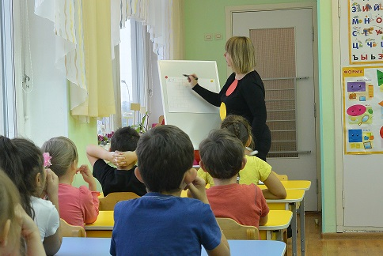

Физкультминутка:
Дружно папе помогаем:
Моем мы машину сами!
Трем стекло мы чисто, чисто!
Вымоем машину быстро!
Раз, два, три, четыре –
Потянулись, наклонились.
Пять, шесть, семь, восемь –
Мы машину мыть не бросим!
Потянулись, наклонились –
Хорошо мы потрудились!

Игра: «Найди лишнее»

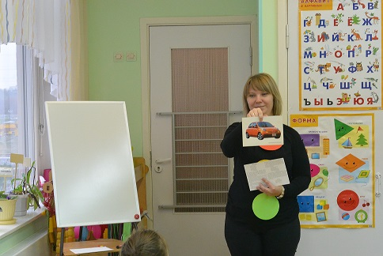
Воспитатель показывает детям группы различных карточек, среди которых попадаются карточки с транспортными средствами.

Этот транспорт сильный очень
Не боится ям и кочек,
Он сегодня нам помог
Домой доехать без дорог.

Легковой автомобиль по дороге мчится,
А за ним густая пыль тучею клубиться.

Спешит машина красная, не выключая фар,
На службу на опасную спешит тушить пожар!

Синяя машина с белой полосой
Она развозит почту летом и зимой.
Много в ней журналов, писем и газет
И везет тебе она пламенный привет!

С оранжевым боком, с оранжевым светом
Машина проедет по улицам летом.
Она подметает, и чистит, и моет,
И снег убирает, но только зимою.
…

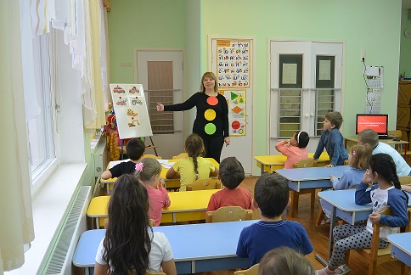
Воспитатель: А каким общим словом можно объединить эти машины…

Презентация:
Дети смотрят заранее подготовленную презентацию. Разбирают каждую ситуацию…

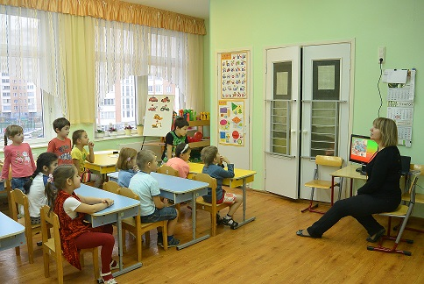

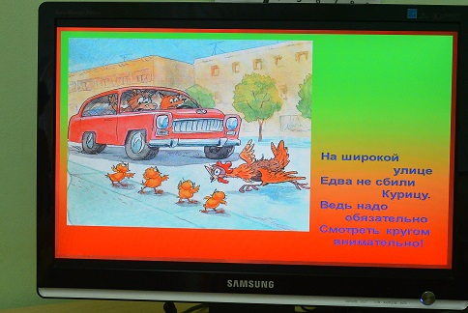

Подведение итогов.

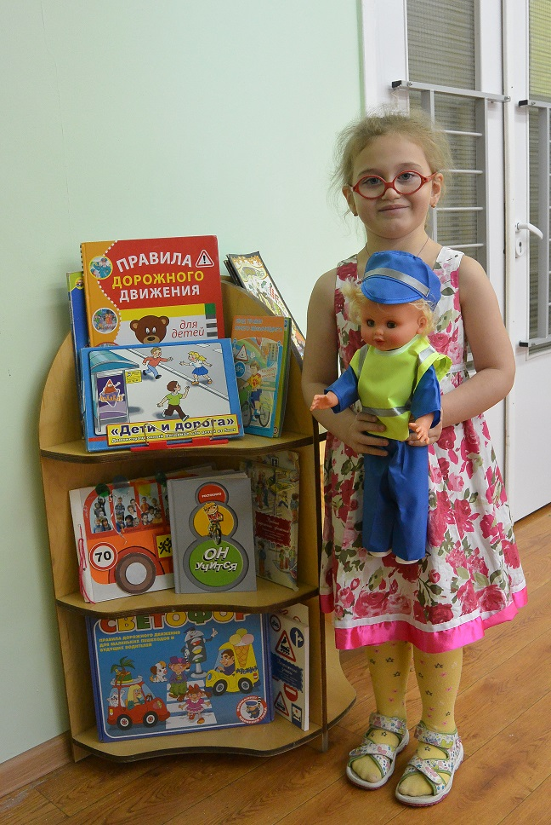

Конец

